Een ode aan fysieke intelligentie
Screws doet beseffen dat het merendeel van het Vlaamse theater veeleer dood dan levend is. Gepokt en gemazeld in het circus injecteert Alexander Vantournhout de podiumkunsten met een ongeziene suspense en fysicaliteit.
Het is misschien een vreemde – en zelfs ondankbare of elitaire – eigenschap voor een criticus, maar virtuositeit boeit mij voor geen meter. Ja, technische excellentie kan een choreografie boven zichzelf uittillen, maar als kunstkritisch argument is het nooit doorslaggevend, maximaal de kers op de taart. Dat wil niet zeggen dat ik geen groot respect heb voor het métier van performers, de tijd en arbeid die ze erin investeren en hun vaak uitzonderlijke talent. Eenmaal op het podium beschouw ik technische kunde echter als een vanzelfsprekendheid. Een basisvoorwaarde. Het theater begint pas waar ambacht ophoudt.
Maar wat als ambacht zélf theater wordt, zoals in het fenomenale Screws, de nieuwe worp van choreograaf Alexander Vantournhout? Het openingsduet van dit vijfluik zet meteen al je zintuigen op scherp. Vantournhout en Emmi Väisänen verwelkomen ons in het midden van een lege loods in de Oostendse haven, verstrengeld als een Siamese tweeling. Je moet lang kijken om de precieze fysionomie van dit tweekoppige wezen te doorgronden, laat staan om te beschrijven wat je ziet. Beide dansers hebben zich gehurkt in elkaar vastgeklikt. Zij zet haar voeten op zijn schenen en zo houden ze elkaar, zachtjes wiegend, in evenwicht terwijl het publiek binnen druppelt.
Vanuit die basispose ontspint zich een hachelijk acrobatisch duet waarbij Vantournhout en Väisänen als één lichaam strijden tegen de zwaartekracht en hun fysieke limieten. Even later worden ze vervoegd door Petra Steindl, Felix Zech en Hendrik van Maele en diept deze spectaculaire oefening om niet te vallen zich verder uit. Zo leunt Väisänen, zonder ooit de grond te raken (!), als een bijna horizontale plank opzij, louter tegengehouden door de spierkracht van haar benen, waarmee ze zich heeft vastgehaakt aan die van Vantournhout. Dan weer ‘besturen’ de duo’s elkaars ledematen, schuifelen ze op twee in plaats van vier benen door de ruimte of draaien ze als de lemmeten van een schroefmes rond elkaars as.
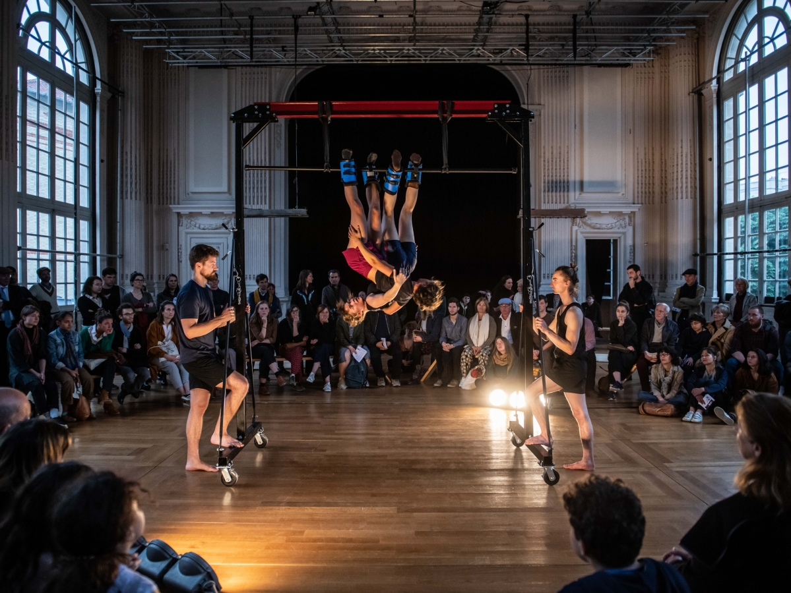
Strijd tegen de zwaartekracht
Net zoals in eerdere voorstellingen van Vantournhout sta je met open mond naar dit onbeschrijfbare schouwspel te kijken. Wat echter nieuw is, is dat er door de minimale setting en de trage opbouw van de bewegingen meteen ook een bewustzijn ontstaat over hoé Vantournhout en zijn ploeg doen wat ze doen. Aandachtig observeer je de vijf lichamen om te achterhalen hoe ze in deze benarde situatie – die slim de illusie wekt dat ze elke fysische logica tart – de controle behouden.
Screws is in die zin opwindend en spectaculair – en zal dat door de uitzonderlijke lichaamspraktijk van de vijf performers ook altijd blijven – maar ook kritisch. Dit spektakel wil niet verblinden, maar zichzelf reveleren, misschien zelfs doorprikken door de arbeid te zichtbaar te maken die aan dat virtuoos spektakel ten grondslag ligt. Dat is best een statement, want vrijwel altijd wordt ambacht gemaskeerd en gemystificeerd achter een waas van ‘genialiteit’ en ‘talent’. Misschien is dat wel de bron van mijn initiële onverschilligheid tegenover virtuositeit: het is een kwestie van werk. Hard werk, ja. Maar werk. Geen bovenmenselijke eigenschap waarvoor we nederig en vol verbazing moeten neerknielen.
Overgave
Stapsgewijs drijft Vantournhout de suspense én de moeilijkheidsgraad op door meer gevaar en risico toe te voegen, de basiselementen van het circus. Zo hangen Väisänen en Steindl in het tweede duet ondersteboven aan een ijzeren brug. Ze proberen zich via elkaars middel op te trekken tot aan de top, maar dat blijkt een loodzware opdracht. Je voelt kriebels van opwinding bij het zien van die paradoxale combinatie tussen feilloze lichaamsbeheersing en overgave. Slechts tien centimeter is het haakje waarmee de antizwaartekrachtschoenen aan het rek bevestigd zijn. Een verkeerde beweging en je kan die vrouwen bij elkaar vegen. Voor hen is het natuurlijk een berekend risico, maar die illusie is precies wat spektakel tot spektakel maakt.
Ballerina’s aan een vleeshaak, niemand deed het mooier dan Kris Verdonck in I/II/III/IIII. De relatie tussen mens en object laat in Screws echter geen uitgesproken posthumane of maatschappijkritische lezing toe. Veeleer lijken de objecten tools om het lichaam te provoceren zodat wij kunnen zien hoe het reageert onder hoogspanning. Dat leidt tot prachtige scènes, zoals in Vantournhouts ‘bowlingbaldans’ die hij op de kade in openlucht uitvoert. Wie leidt de dans: de danser of de loodzware bowlingbal in zijn rechterhand? Het gevecht, of de wederzijdse overgave zo je wil, gaat gelijk op. Soms lijkt Vantournhout door het gewicht van de bal uit de bocht te vliegen, even goed kan het object in een vingerknip uit zijn zwetende handen glippen en tegen ons aanknallen. Zelden maakt een podiumkunstenaar het theater nog zo levend als hier.
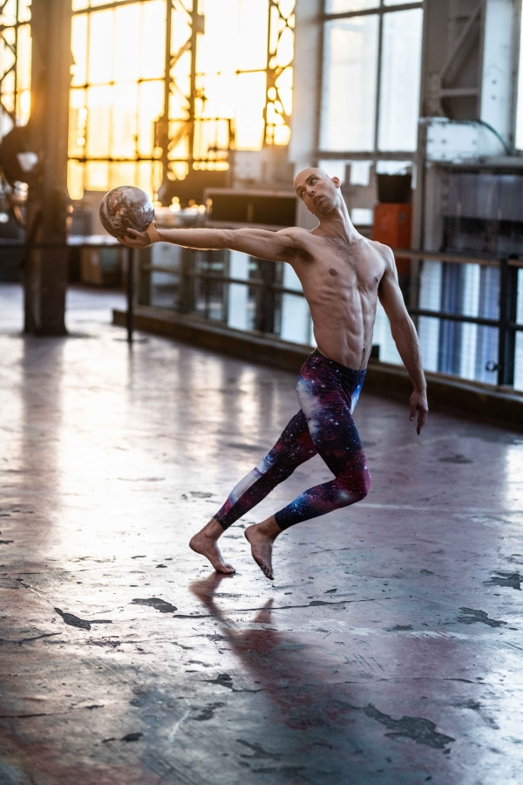
Zelfpijniging
Ook wanneer Steindl, Väisänen, Zech en Van Maele in duo een choreografie op stijgijzers uitvoeren, slaat je hart een tel over. De scherpe pinnen waarmee ze zich bij elk sprong ‘vasthakken’ in de houten vloer en de dictatoriale timing die ze moeten volgen om elkaar net op tijd op te vangen na een sprong, introduceert een gewelddadigheid die in elke Vantournhout-voorstelling schuilt. Herinner je Anexckander, een co-creatie met Bauke Lievens, waarin de choreograaf met bokshandschoenen en plateauzolen aan verschillende keren een achterwaarts rad maakte en neer smakte op de vloer. Het was bijna ondraaglijk om naar die zelfpijniging te kijken.
Vervolgens was er Raphaël, eveneens ontwikkeld met Lievens, waarin Vantournhout het passieve lichaam van Raphaël Billet manipuleerde als een lappenpop. Red Haired Men inspireerde zich dan weer op de komisch-lugubere teksten van de Russische nihilist Daniil Charms door wiens ogen de circusartiest als een absurd wezen werd ontmaskerd, zoekend naar een buitenwereldse virtuositeit die in essentie volstrekt luchtledig is. Hoeveel geweld doen performers à la Vantournhout zichzelf aan om hun ambacht te meesteren, met alle lichamelijke transformaties vandien? En voor wie doen ze dat eigenlijk?
Fysiek denken
Toch verkent Screws ook een nieuw spoor in Vantournhouts oeuvre en wel omdat zijn benadering – voor de eerste keer misschien – uitgesproken choreografisch is in plaats van theatraal. Voorheen worstelde Vantournhout al wel eens met zijn hybride profiel, maar hij is als choreograaf duidelijk gegroeid. De afwezigheid van theatraliteit maakt dat de focus volledig op de fysieke uitwisseling tussen lichaam en object komt te liggen, alle betekenis situeert zich daar – zelfs de spaarzame pianomuziek van Nils Frahm die af en toe wordt gebruikt, voelt als ballast die de aandacht onnodig afleidt naar de ‘mens’ achter het superlichaam en diens fysieke worsteling emotioneel inkleurt. Waar je Aneckxander kon beschouwen als een ode aan de tragische mens en Raphaël als een parabel over het kijken naar de pijn van anderen, slokt Screws door zijn uitgepuurde fysieke focus alle anekdotiek en externe discursiviteit in zich op.
Wat in de plaats zichtbaar wordt, is een interne discursiviteit: fysieke intelligentie. Dansers denken voortdurend met hun lichaam, maar slechts in weinig voorstellingen zie je dat live voor je ogen gebeuren, wordt de vorm van kennis die dansen altijd is – maar die niet altijd in taal gevat kan worden, laat staan herkend door niet-dansers – tastbaar. Door zijn performers in extreme situaties te plaatsen, dwingt Vantournhout ze om ad hoc te reageren. Hoewel de choreografie vastligt, moet elke beweging in het hier en nu opnieuw bepaald worden op basis van de aanwezige parameters en de staat van het lichaam. Precies dat maakt de slotscène ook een stuk minder spannend. Het wordt een nummertje: te veel acrobatische ‘choreo’, te weinig fysieke provocatie.
Blind vertrouwen
De delicate onderhandeling over het verplaatsen van gewicht, het doseren van kracht, het inperken of verhogen van snelheid, het verschuiven van een lichaamsdeel en het inschatten van de impact daarvan…: het lijkt bijna een autonome ‘subchoreografie’ onder deze magistrale krachtwisseling tussen mens en object. Van groot belang daarbij is ook de collectieve dimensie van dat fysieke denken, in tegenstelling tot de solitaire circuskunst waar Vantournhout in werd grootgebracht. De choreograaf levert zijn dansers uit aan situaties die bestaan bij gratie van wederzijdse afhankelijkheid. Letterlijk: ze moeten redeneren als één lichaam, of ze kunnen het schudden. Screws is daarmee niet alleen een ode aan fysieke intelligentie, en de consequente arbeid nodig om die te bereiken, maar ook aan blind vertrouwen.

